1: Frömmigkeit und Lebensgefühl

Lebensauffassung vor 500 Jahren und heute

Wenn wir verstehen wollen, was vor 500 Jahren geschah, müssen wir uns mal bewusst machen, was damals anders war. Wir vergleichen das mit deiner Situation heute in der Schule.

Du, heute |  | Ein Mensch im Mittelalter
Geschichtsstunde – vielleicht interessierst du dich gerade für die Aufgabe, vielleicht langweilt dich dieses neue Arbeitsblatt.  Worauf freust du dich, worauf lebst du hin? Auf die Pause, um mit Kameraden oder Kameradinnen Neuigkeiten auszutauschen, die Freiheit zu geniessen? Oder auf den Abend, wenn du bei dir zu Hause entspannen kannst? Oder gar auf das Wochenende?  All diese leuchtenden Punkte sind aber nur Pausen im grauen Schulalltag!  Freust du dich auf die Zeit danach, wenn du mit dem Schulabschluss kannst, was dich interessiert? Oder wenn dir Eltern und Lehrer/-innen nicht mehr vorschreiben, was du zu tun hast?  Nun, jetzt hast du halt Geschichtsunterricht und da musst du durch, um später dafür belohnt zu werden. Sicher, es gibt auch in einer langweiligen Lektion Lichter, etwa bei einem guten Spruch oder spätestens beim Pausenklingeln.  Und auch wenn du gerne zur Schule gehst, dann gibt es zwischendurch Dämpfer, etwa eine schlechte Note, Knatsch mit einer Kollegin / einem Kollegen, Tadel einer Lehrerin / eines Lehrers. Mit dem allem musst du fertig werden, denn du willst die Schule ja gut abschliessen. In die Schule selbst gehst du wohl vor allem, damit du es nachher besser hast.  Und die Hälfte der Schulzeit hast du in der siebten Klasse sicher schon vorbei, etwa in zehn Jahren kannst du machen, was du willst… |  | Sein Leben – manchmal hat er genug zu essen, ist gesund, manchmal auch gleichförmig, vielleicht ist er sogar krank, hat zu wenig zu essen.  Worauf lebt er hin?  Auf eine Verbesserung der Situation, auf ein Gespräch mit Dorfgenossen/Dorfgenossinnen. Oder auf den Feierabend? Auf ein Fest am nächsten Festtag?  Aber all diese Anlässe sind nur Unterbrüche des grauen Lebens.  Freut sich der Mensch im Mittelalter auf das Leben nach dem Tod, wenn er wegen seiner guten Taten ins Paradies kommt? Wenn Jesus ihn, wie es über dem Kirchenportal so eindrücklich dargestellt wird, unter die guten Seelen aufnimmt?  Nun, jetzt muss er sich halt durchs harte Leben kämpfen – die Belohnung wartet später.  Sicher, es gibt auch im Leben vor dem Tod Höhepunkte, etwa ein gutes Erntejahr, eine Senkung der Preise, ein Erfolg im Dorf.  Aber auch in einem glücklichen Leben gibt es zwischendurch Rückschläge, etwa den Tod eines nahen Angehörigen, eine Krankheit, ein Streit mit der Nachbarin / dem Nachbarn. Damit muss man fertig werden. Denn das Leben muss man vor allem bestehen, damit man es nachher besser hat.  Und die Hälfte des Lebens hat ein Mensch im Mittelalter bereits hinter sich, wenn er zwanzig Jahre alt ist, in den nächsten zwanzig wird er sterben.

1. Streiche in den beiden Texten Stellen an, die sich entsprechen.
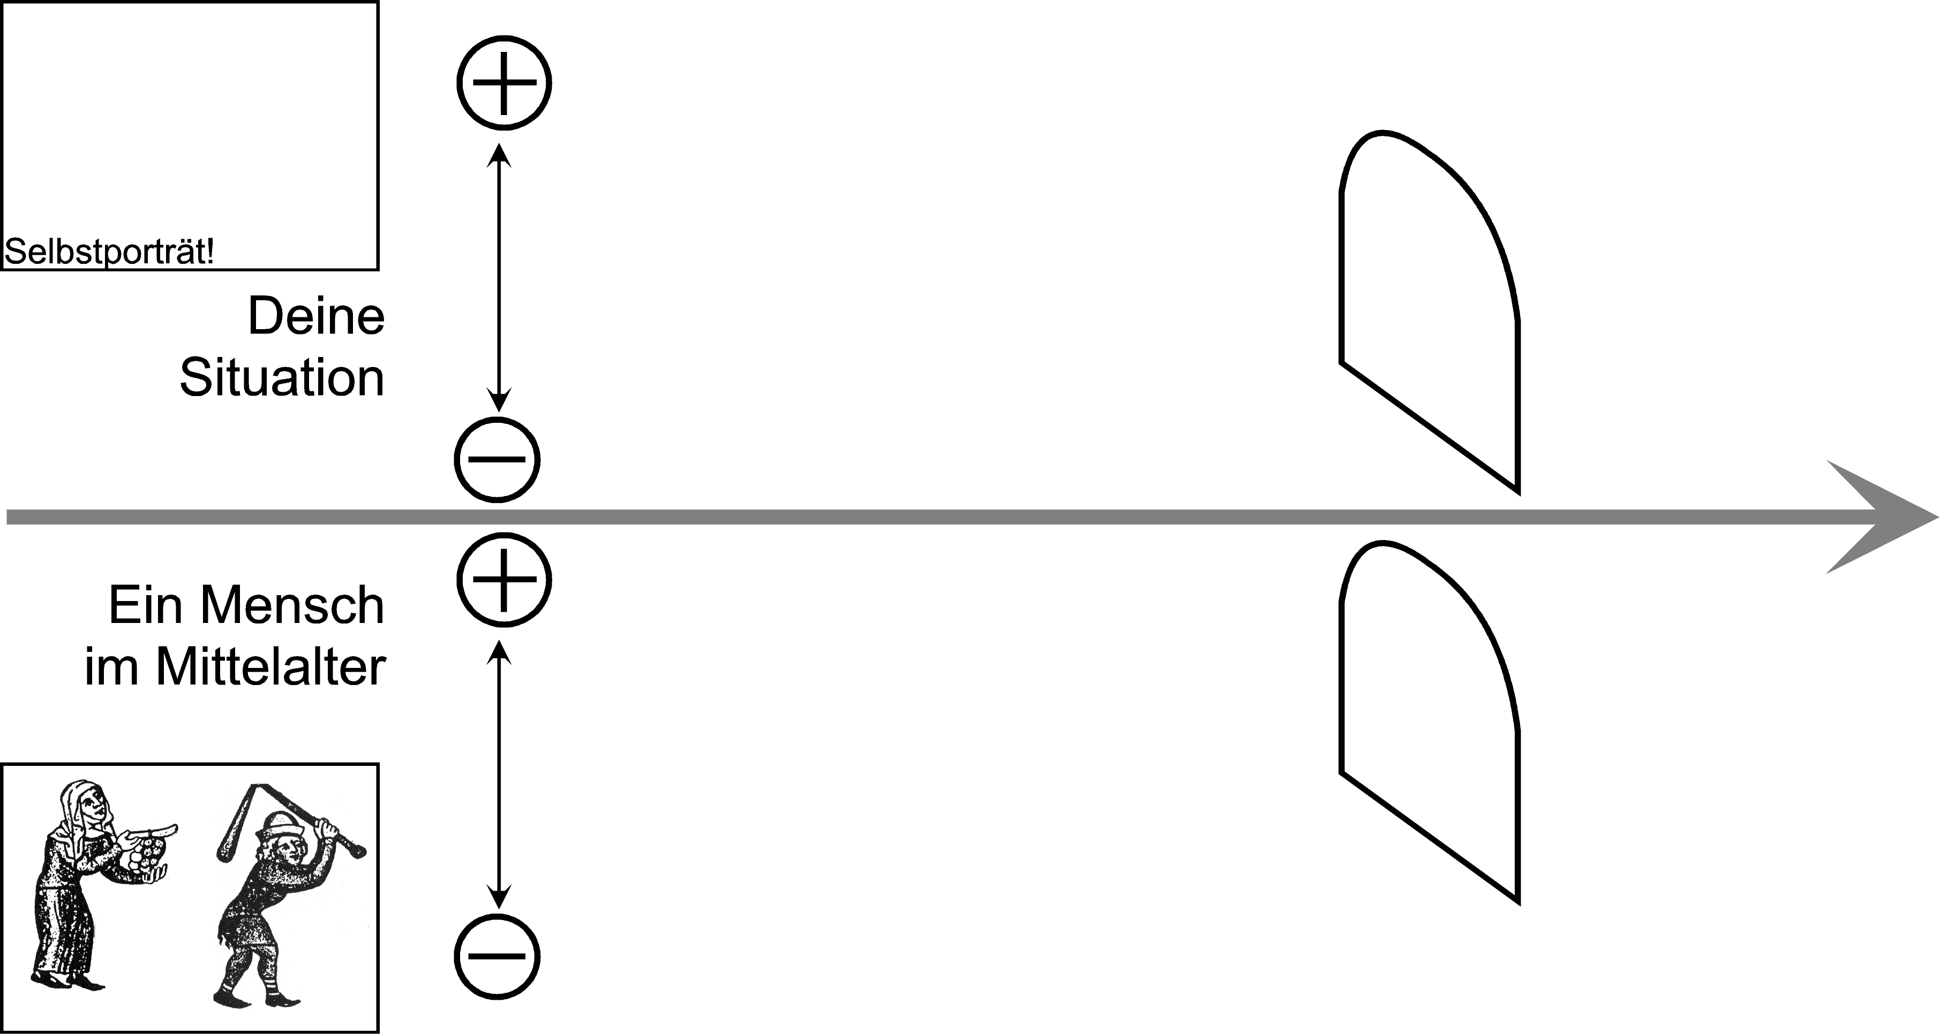

2. Zeichne rechts auf einem Zeitstrahl ein, wie dein Leben bis nach dem Schulaustritt und das Leben eines Menschen im Mittelalter aussehen. Oben bedeutet positiv, unten negativ.

Lösungsvorschlag

Man kann davon ausgehen, dass die SchülerInnen zu Beginn der Pubertät nicht mehr so bedingungslos gerne in die Schule gehen wie noch in die erste Klasse… Der natürlich etwas plakative Vergleich muss ausgewertet werden: Die Entsprechung von Schule heute mit dem Leben früher lässt die Schüler/-innen besser verstehen, warum die Gegenwart und auch ihr Leben den Menschen im Mittelalter weniger bedeutet als uns heute.

Du, heute |  | Ein Mensch im Mittelalter
Geschichtsstunde – vielleicht interessierst du dich gerade für die Aufgabe, vielleicht langweilt dich dieses neues Arbeitsblatt.  Worauf freust du dich, worauf lebst du hin? Auf die Pause, um mit Kameraden oder Kameradinnen Neuigkeiten auszutauschen, die Freiheit zu geniessen? Oder auf den Abend, wenn du bei dir zu Hause entspannen kannst? Oder gar auf das Wochenende?  All diese leuchtenden Punkte sind aber nur Pausen im grauen Schulalltag!  Freust du dich auf die Zeit danach, wenn du mit dem Schulabschluss kannst, was dich interessiert? Oder wenn dir Eltern und Lehrer/-innen nicht mehr vorschreiben, was du zu tun hast?  Nun, jetzt hast du halt Geschichtsunterricht und da musst du durch, um später dafür belohnt zu werden.  Sicher, es gibt auch in einer langweiligen Lektion Lichter, etwa bei einem guten Spruch oder spätestens beim Pausenklingeln. Und auch wenn du gerne zur Schule gehst, dann gibt es zwischendurch Dämpfer, etwa eine schlechte Note, Knatsch mit einer Kollegin / einem Kollegen, Tadel einer Lehrerin / eines Lehrers. Mit dem allem musst du fertig werden, denn du willst die Schule ja gut abschliessen. In die Schule selbst gehst du wohl vor allem, damit du es nachher besser hast.  Und die Hälfte der Schulzeit hast du in der siebten Klasse sicher schon vorbei, etwa in zehn Jahren kannst du machen, was du willst… |  | Sein Leben – manchmal hat er genug zu essen, ist gesund, manchmal auch gleichförmig, vielleicht ist er sogar krank, hat zu wenig zu essen.  Worauf lebt er hin?  Auf eine Verbesserung der Situation, auf ein Gespräch mit Dorfgenossen/Dorfgenossinnen. Oder auf den Feierabend? Auf ein Fest am nächsten Festtag?  Aber all diese Anlässe sind nur Unterbrüche des grauen Lebens.  Freut sich der Mensch im Mittelalter auf das Leben nach dem Tod, wenn er wegen seiner guten Taten ins Paradies kommt? Wenn Jesus ihn, wie es über dem Kirchenportal so eindrücklich dargestellt wird, unter die guten Seelen aufnimmt?  Nun, jetzt muss er sich halt durchs harte Leben kämpfen – die Belohnung wartet später.  Sicher, es gibt auch im Leben vor dem Tod Höhepunkte, etwa ein gutes Erntejahr, eine Senkung der Preise, ein Erfolg im Dorf.  Aber auch in einem glücklichen Leben gibt es zwischendurch Rückschläge, etwa den Tod eines nahen Angehörigen, eine Krankheit, ein Streit mit der Nachbarin / dem Nachbarn. Damit muss man fertig werden. Denn das Leben muss man vor allem bestehen, damit man es nachher besser hat.  Und die Hälfte des Lebens hat ein Mensch im Mittelalter bereits hinter sich, wenn er zwanzig Jahre alt ist, in den nächsten zwanzig wird er sterben.

Beispiel eines Eintrags

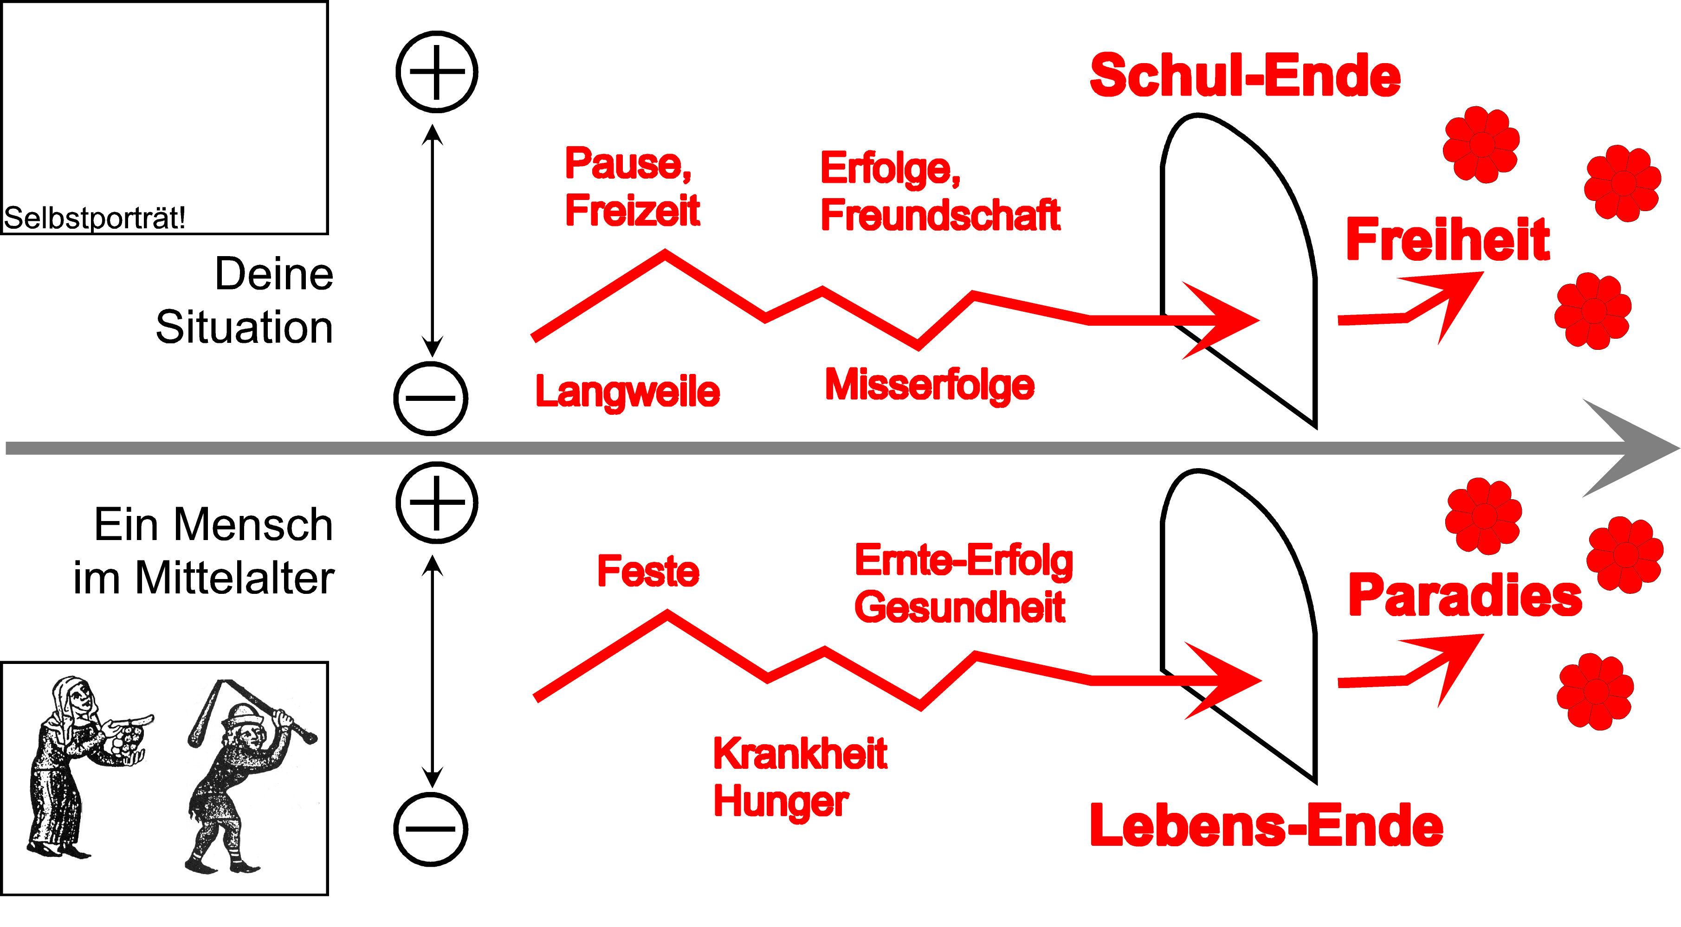

Dieses Schema kann auch auf der Internet-Plattform gezeigt werden.
Als Illustration hier oder auf der Plattform ein Bild des jüngsten Gerichts (die eindrucksvollen Kirchenportale sind als Abbildung schlechter zu reproduzieren).
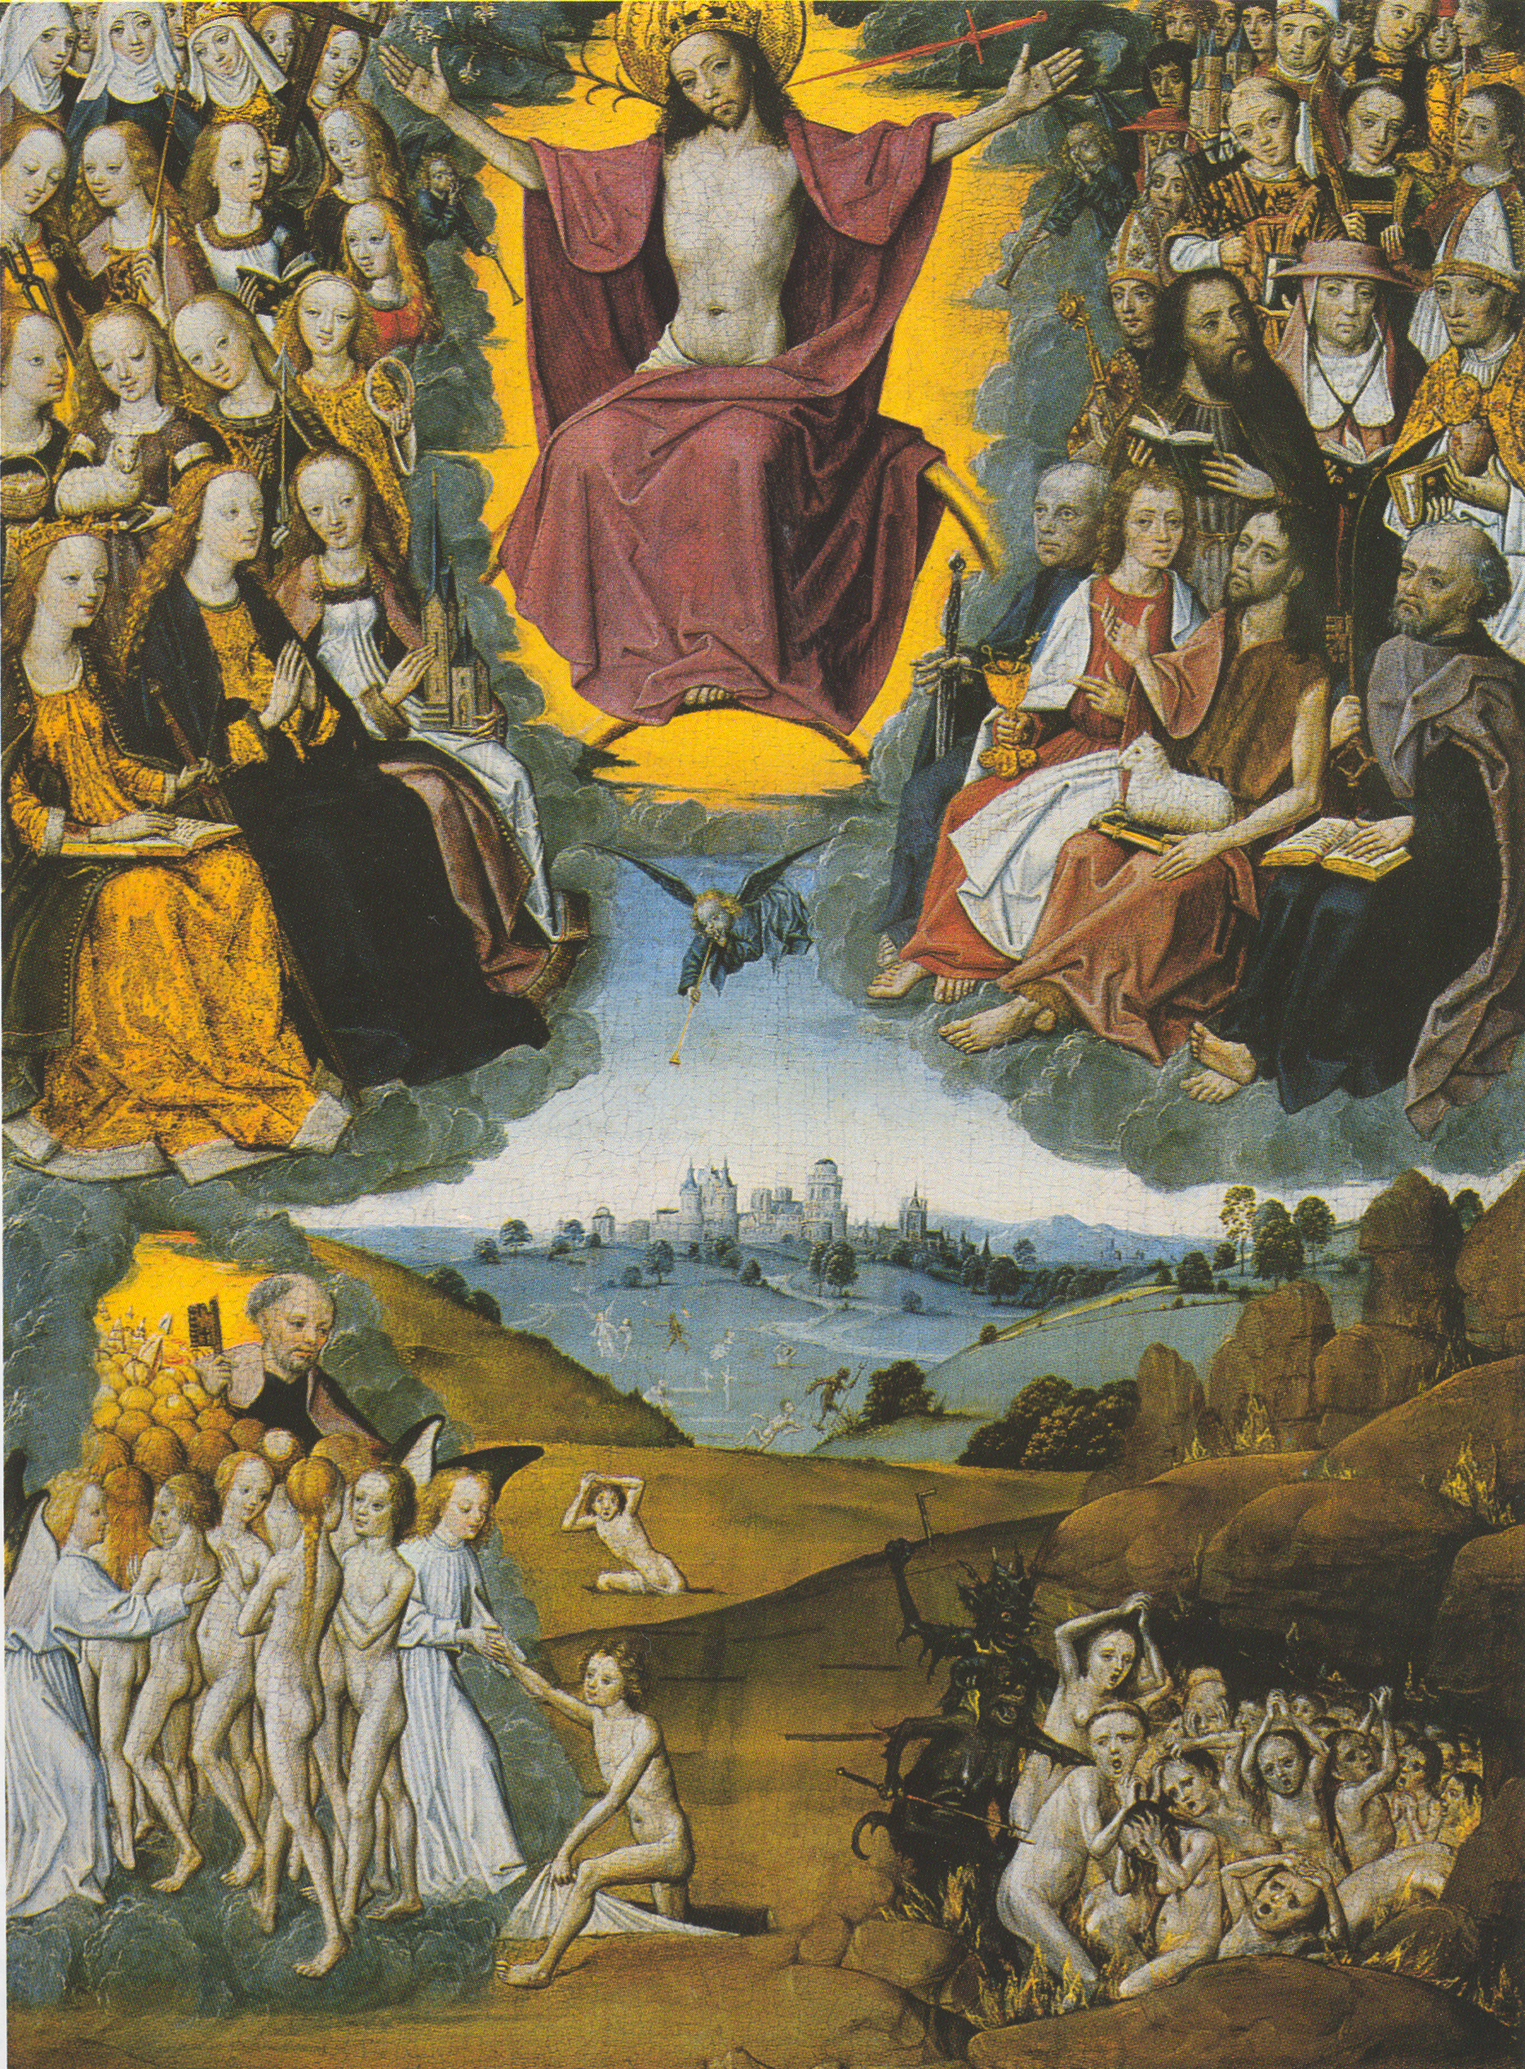
Holztafel, 50 mal 46 cm gross, zwischen 1470 und 1493 entstanden, Maler unbekannt, Gegend von Köln.
Oben in der Mitte Christus als Weltenrichter, links die weiblichen Heiligen (vorderste Reihe von links: Katharina mit Buch und Schwert, Maria, Barbara mit Turm), rechts die männlichen (vorderste Reihe von links: Paulus mit Schwert, Johannes der Evangelist, Johannes der Täufer und Petrus mit Schlüssel).
Unten rechts treiben die Teufel die armen Seelen in die Hölle (und aus dem Bild hinaus), links empfängt Petrus die Seligen im Himmel, der durch die Wolke mit der oberen Bildhälfte verbunden ist. In der Mitte vorn zwei gerade Auferstehende und im Mittelgrund vor der Stadt Seelen, deren Schicksal noch nicht entschieden ist. Die Farbabstufungen zeigen in den Übergängen zu warmen und hellen Farben den Übergang zum Himmel (weshalb es von Vorteil ist, das Bild farbig zu zeigen.)

Abbildung aus: Jezler Peter: Himmel, Hölle, Fegefeuer. Das Jenseits im Mittelalter. Zürich, 2. Auflage 1994. 340f.

© History Helpline, 2006

